- Napiši da li je riječ prosta, izvedena ili složena.
kuvar - gluvonijem - starac –
prikazati – visibaba – rukav –
dangubiti – đak – glupost –
rukopis – nespretan – pisati –
- Podijeli sljedeće riječi uspravnim crtama na tvorbenu osnovu i sufiks.
kamenit, grozdić, vodurina, pisar, bratov

- U riječima: KUĆAMA, SVESKE, PLIVAŠ podvučeni nastavci su:
- nastavci za oblik b) nastavci za građenje riječi(sufiksi)
ZAOKRUŽI SLOVO ISPRED TAČNOG ODGOVORA
- Odvoji u složenicama prefiks od glagola.
iskucati, pretpostaviti, otključati, precrtati

- Riječi DRVO, DRVOSJEČA, DRVCE, DRVLJE čine porodicu riječi. Zaokruži njihov korijen

- Riješi rebus i dobićeš riječ.
ꞌ AST _______________

ꞌꞌ 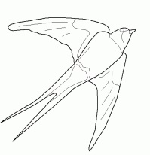 ꞌ_______
Dobijene riječi su: izvedene / složene. Podvuci tačan odgovor.

